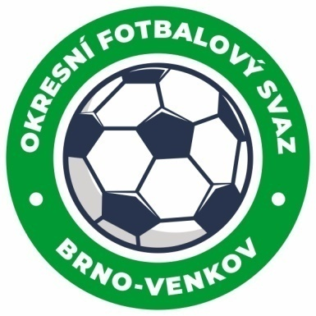
Fotbalová asociace České republiky
Okresní fotbalový svaz Brno – venkov
Vídeňská 9, 639 00 BRNO
Tel.: 543 254 963 mobil: 543 254 131
E-mail: brno-venkov@fotbal.cz
http://www.fotbalbrno-venkov.cz/

ZÁPIS č. 11 z jednání KOMISE ROZHODČÍCH
OFS BRNO-VENKOV konané dne 25. 11. 2021

Přítomni: Ladislav Kundelius, Antonín Kříž, Jan Oujezdský, Tomáš Koláček
Omluveni: Radek Kocián
Místo konání: sídlo OFS Brno-venkov, ulice Vídeňská 9, Brno

1. Došlá pošta
- Zápisy STK č. 17 a 18.
- Komuniké ze zasedání VV
- Ostatní došlá pošta

2. Rozhodnutí a průběh jednání KR
- Na KR se dostavil R Libor Ondráček,Ondřej Kilberger a Tomáš Antoš z důvodu vyššího výskytu nedostatků v ZoU během podzimní část SR 2021-22.
- KR oznamuje, že z důvodu zhoršující se epidemiologické situace byl zrušen fotbalový turnaj rozhodčích pořádaný OFS Brno-venkov.
- Na základě dohody se sekretářem OFS Brno-venkov objednala KR místo pro konání školení rozhodčích, které se podle předběžné domluvě uskuteční v sobotu 5. 3. 2021 v Ořechově U Fasurů. Finanční záležitosti budou vyřizovány přes sekretáře OFS Brno-venkov, pana Charváta.
- KR oznamuje, že ve čtvrtek 10. 2. 2022 proběhne školení mladých a perspektivních rozhodčích. Vybraní rozhodčí budou 14 dní před konáním školení kontaktování e-mailem.
- KR jednomyslně navrhuje R Orálka Tobiáše a Koryčanskou Ilonu na postup do krajských soutěží pro jarní část SR 2021/2022.
- KR rozhodčím nařizuje dodržovat na základě rozpisu soutěží (čl. 19) provádění předzápasové porady s vedoucími obou týmů a hlavním pořadatelem. Během této porady by mimo jiné měly být zapsány telefonní kontakty na vedoucí družstev (Covid-19) a zkontrolovány barvy dresů obou týmů.
- KR upozorňuje R na povinnost kontrolovat bezinfekčnost delegovaných osob a uvedení telefonního kontaktu na vedoucího družstva v ZoU.
- KR upozorňuje R, že v případě, že vylučuje hráče nebo funkcionáře družstva za hanlivé výrazy či plivnutí na soupeře, musí být R o provinění viníka přesvědčen a musí být schopen dotyčného identifikovat.
- KR upozorňuje, že vedoucí týmu může být zároveň hráč pouze v případě, že družstvo nemá jiného člena družstva.
- KR upozorňuje, že v případě, že na utkání je delegován pouze R, je nutné uvézt do ZoU dohodu obou týmů o AR.
- KR žádá R, aby sledovali Úřední zprávy, kde naleznou aktuální informace o objížďkách při cestě na utkání.
- KR děkuje všem R za odvedené výkony v roce 2021 a přeje krásné prožití svátků Vánočních v této těžké době a všechno nejlepší přeje v Novém roce 2022 hlavně hodně zdraví ,pohodu a dobrou spolupráci s KR OFS Brno – venkov.

Jednání KR bylo ukončeno v 16:45 hod.

Termín příštího zasedání KR: čtvrtek 10. 2. 2022 od 14:30 v sídle OFS Brno-venkov, ulice Vídeňská 9, Brno

V Brně dne 25. 11. 2021

Zapsal: Ověřil:

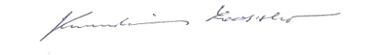
Jan Oujezdský Ladislav Kundelius
sekretář KR OFS Brno-venkov předseda KR OFS Brno-venkov

